制造部数字防汛系统项目

方
案
建
议
书

文档修订历史
变更日期 | 新版本号 | 标志 | 变更概要 | 编写人 | 审核人
2024/12/31 | V0.1 | 新建 |  | 吴浩
2025/1/2 | V0.2 | 修改 | 架构图、功能描述完善 | 吴浩 | 郝柏
2025/1/6 | V0.3 | 修改 | 整体架构、功能详细描述 | 吴浩 | 谷庆
2025/1/12 | V0.4 | 修改 | 外部接口起始周期、详细描述 | 吴浩 | 部门
2025/1/21 | V0.5 | 修改 | 必要性、可行性、设计原则、系统架构、数据治理、清单等 | 吴浩 | 数研院

目 录
1 概述 1
1.1. 项目名称 1
1.2. 项目适用范围、对象 1
1.3. 项目背景 1
2 项目的必要性与可行性分析 2
2.1 必要性分析 2
2.1.1政策要求 2
2.1.2管理提效必要性 2
2.1.3技术革新必要性 2
2.2 可行性分析 2
2.2.1 技术可行性 2
2.2.2 管理可行性 3
2.3 创新性分析 3
3 项目的目标与范围 3
3.1 项目目标及效果 3
3.2 项目实施范围 4
4 项目总体设计原则 4
4.1 安全可靠性原则 4
4.2 易于扩展性原则 5
4.3 先进性原则 5
4.4 实用性与易用性原则 5
4.5 技术规范 5
5 项目建设方案 5
5.1 系统架构 5
5.1.1 业务架构图 5
5.1.2 应用架构图 6
5.1.3 技术架构图 7
5.1.4 数据架构图 8
5.2 系统功能设计 8
5.2.1 感知预警 8
5.2.2 防汛隐患排查处理 10
5.2.3 防汛资源管理 11
5.2.4 应急管理 11
5.2.5 应急演练管理 12
5.2.6 防汛简报 12
5.2.7 地图点位标注管理 13
5.2.8 PC端防汛一张图 14
5.2.9 大屏端防汛看板 15
5.2.10 移动端 15
5.2.11 数据治理 16
5.2.12 信息安全 17
5.2.13 涉及接口 18
5.3 感知设备 18
5.3.1 一体化自动雨量站 18
5.3.2 积水水位监测摄像机 19
5.4 资源清单 19
6 项目实施计划 19
7 验收标准 20
8 项目投资估算 21
8.1 费用汇总 21
8.2 软件开发明细 21
8.3 硬件设备清单 22
9 项目主要风险及应对措施 23

概述

项目名称
制造部数字防汛系统

项目适用范围、对象
本项目的主要使用对象包括南钢公司防汛应急指挥部、制造部、物流中心、采购中心、保卫部、各事业部、分厂等相关单位。

项目背景
近年来，我国极端强降雨频发，部分地区城市降雨量已屡次刷新，且来势猛、速度快、历时短，造成了严重的洪水内涝灾害，影响企业生产安全。
南京地处长江下游，境内江河湖库水系众多，是全国31座重点防洪城市之一。南钢南临长江南京段的下游，拥有自备长江货运码头。每年汛期伴随降雨增多，长江水位升高，南钢原料码头、港池码头水位直逼近地面平台，强降雨时厂区内通达路、沿桥路、兴源路等重点道路及厂区内明渠、低洼地段易积水内涝，特别是2020年汛期水位持续上涨，淹没地面平台，连续多日红色洪涝灾害预警，给原燃料物资进厂、生产安全、人员通勤安全等带来了严峻的压力和挑战，防汛应急指挥部组织经过持续多日昼夜应急奋战，通过利用潮汐水位差，调集大量汽车在落潮间隙转运原料的方式，艰难保障了南钢正常生产。
南钢现有防洪应急响应是基于线下的协调管理，存在汛情易发点位分散、各单位人工巡检力量有限、雨情与长江水情预判不足等局限性，缺乏实时监测和科学预警水情、雨情、异常气象的感知手段。

项目的必要性与可行性分析

必要性分析

2.1.1政策要求
国家和地方政府高度重视防汛工作，并出台了一系列政策和法规。《中华人民共和国防洪法》第三十四条明确要求受洪水威胁的城市、经济开发区、工矿区和国家重要的农业生产基地等，应当重点保护，建设必要的防洪工程设施。此外，江苏省人民政府发布的《江苏省防洪条例》进一步强调了企业在防洪方面的责任，要求建立健全防洪减灾体系。数字防汛系统作为防汛工作的重要辅助设施，对防汛工作提供技术支撑。

2.1.2管理提效必要性
应急响应机制，需要各单位有机有效联动，一旦出现险情时，须及时向可能受影响区域的相关部门、分厂推送预警信息，提醒提前做好避险防范，及时组织指挥防汛作业队伍、调度防汛物资。如果不能及时采取有效的防洪措施，洪涝灾害将导致生产中断，设备损坏，原材料和产品受损，直接影响南钢的正常生产运营。
通过建立数字防汛系统，加强各部门之间的信息共享和协调，提高应急响应效率，优化企业的整体管理水平，保障企业的正常生产和员工的生命安全。

2.1.3技术革新必要性
现有防洪措施和应急响应机制，存在人工巡检力量有限、雨情水情预判不足等局限性。通过技术革新代替传统监管处理手段，引入汛情感知监测技术，通过建设防汛信息管理平台，提升汛情感知能力与响应效率。减少灾害带来的影响和损失，保障物流运输、物资供应的顺畅。技术革新对于提升南钢防汛应对能力，保障企业运营和安全具有重要意义。

可行性分析

技术可行性
防汛应急相关系统在国内各城市均有应用案例，如苏州工业园园区防汛排涝决策指挥信息系统等园区配套防汛信息系统，该类系统涵盖了河流、码头、明渠、道路等南钢厂区范围存在的防汛场景。数字防汛信息管理系统主要利用视频识别、仪表感知、外部数据获取等技术手段，掌握道路积水、雨情、长江水位的实时情况，辅助企业及时做出应急响应。现有的软件应用技术能力，能够快速有效的对该领域的内容进行分析整合，建立一套成熟的防汛信息管理系统。

管理可行性
当前制造部已梳理长江水位到达各级警戒线的应急响应措施，同时参考2024年下发的《关于开展好 2024 年防汛抗洪抗台风工作的通知（南钢股份制造〔2024〕54 号）》文件，进一步明确了防汛抗洪工作的人员及单位职责，防汛信息管理系统的使用已有一定管理制度支撑。

创新性分析
数字防汛信息管理系统主要利用视频识别、仪表感知、外部数据获取等技术手段，全面提升汛情的感知能力，同时结合线上应急预案结构化配置、下发、处置，实现防汛应急闭环管理，较现有的防汛管理手段相比，整体效率得到较大提升。

项目的目标与范围

项目目标及效果
- 建设信息化、智能化、可视化的数字防汛信息管理系统，充分整合防汛各项数据资源，建立完备的感知体系，包括运用视频识别、仪表监测、外部系统数据接口等方式，并通过可视化展示，全面提升南钢码头水位、厂区内涝等重点区域汛情的感知能力；
- 实现防汛应急预案的线上全流程管理，通过感知预警自动触发人工确认，根据预案的结构化信息下发应急措施，做到线上跟踪与闭环管理；
- 通过感知预警、应急预案管理为一体的可视化防汛模式提升企业防汛应急通知与响应效率，增强各部门之间协作，有效降低汛情对生产的影响。

项目实施范围
1、软件部分：
序号 | 业务功能 | 功能描述
1 | 感知预警 | 对接水位、雨量、积水等防汛相关实时数据，对接外部水位预测数据，并根据报警阈值形成预警信息；
2 | 防汛隐患排查处理 | 检查配置项、计划的维护，现场检查、处理闭环管理
3 | 防汛资源管理 | 应急物资管理与应急小组管理
4 | 应急预案管理 | 应急预案维护、预案启动规则配置、预案启动确认、应急处置及总结评价
5 | 应急演练管理 | 演练计划制定、统计及演练记录
6 | 防汛简报 | 防汛感知数据及重点事项汇总
7 | 地图点位标注管理 | 图层管理、点位标记
8 | 可视化看板 | 天气预报、水位信息、原燃料库存、报警信息以及地图点位数据展示
9 | 相关接口 | IoT平台、外部天气、航道局水位预测、统一视频监控平台、电信云平台
10 | 移动端 | 南钢e家：数据监测、隐患排查、应急处置、简报  企业微信：预警推送

2、硬件部分
- 针对厂区内易涝的重点区域、道路，新增安装约5个点位智能摄像机识别内涝积水深度，确保厂区内所有易涝点实现积水深度监测；
- 在厂区内安装并调试5个雨量计设备，实现雨量数据的实时感知；
- 智能摄像机及雨量计共10套设备网络、电源就近接入。

项目总体设计原则

统一规划、设计
结合南钢信息化现状以及防汛管理和未来发展要求进行统一规划、统一设计，建设防汛信息管理系统，支持后期该业务相关功能扩展。

安全可靠性原则
防汛信息管理系统采集的数据可能涉及敏感数据，系统应注重信息安全、对使用权限进行严格管控；同时，系统适用于集团各级管理人员和员工，需保证系统长期、不间断、稳定运行。
(1)数据安全和可靠
有完备的安全加密模式，能够执行对数据项、数据表、数据库的多层次加密功能。有完备的数据备份与恢复手段，以便于系统出现故障时的恢复和满足用户对不同时段数据进行统计分析的要求。
(2)应用安全和可靠
具备严格的权限管理，设定企业、用户对系统不同块、子块的不同级别操作、访问权限。
(3)文件服务备份机制
在文件服务器上，创建定时任务，每天零点以后，定时检查前一天文件服务器上所有更新的文件，并将文件更新至指定服务器中(OBS)，以便文件服务器发生文件丢失后进行恢复。需要备份的文件类型主要有:文档类，图片和模板文件。

易于扩展性原则
系统应具有良好的扩展性以适应未来个性化的需求，系统还应具有较好的兼容性以适应不同场景应用。

先进性原则
采用的技术和设备符合当代信息技术发展趋势。软件开发平台采用当前的微服务架构。

实用性与易用性原则
数字防汛系统首先要坚持实用性原则，在实用的基础上再考虑先进性和前瞻性，选择符合标准的、先进的技术平台，构建一个切合实际、解决实际问题的系统。
系统处理速度快，紧紧围绕安全管理的业务要求，以需求为导向进行系统建设。易用性要求系统界面友好、实用、简洁和直观，易学易用、快捷方便；系统以操作简单、输入输出方便快捷为第一要素。

高质量服务与支持原则
实施过程中实时响应及专业的咨询;强大的系统实施、开发队伍和服务能力;并在许多大型工程中得到实践验证并得到了用户的称赞
服务上提供热线支持、远程24小时支持、现场支持、设备维修更换、技术共享服务、定期巡检、软件升级、性能调优、容量评估、紧急需求等服务

技术规范
系统实施需遵守南钢信息化实施相关技术规范，与南钢现有信息化系统发生数据交换者需遵守信息化接口相关规定。系统UI整体设计需遵循《南钢WEB端视觉设计规范-V1.0》，视频监控(摄像头)相关建设需要遵循《南钢统一视频监控管理办法(试行)》。

项目建设方案

系统架构

业务架构图
本项目基于智慧运营平台进行功能扩展，新增智慧防汛模块及对应功能。
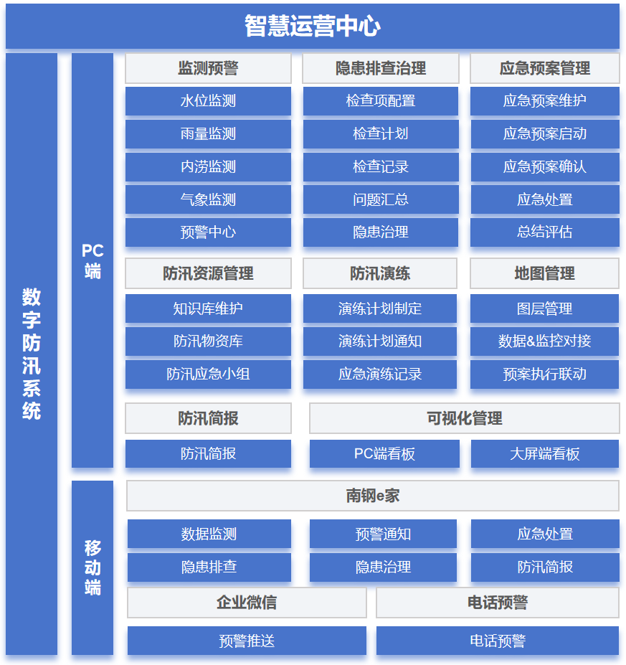

应用架构图
本项目对接南钢内部统一监控平台、与IoT平台获取防汛相关监控画面及雨量、水位等实时数据；对接外部气象系统、航道局系统获取高精度气象数据与长江水位预测数据；对接电信云平台发送电话报警。
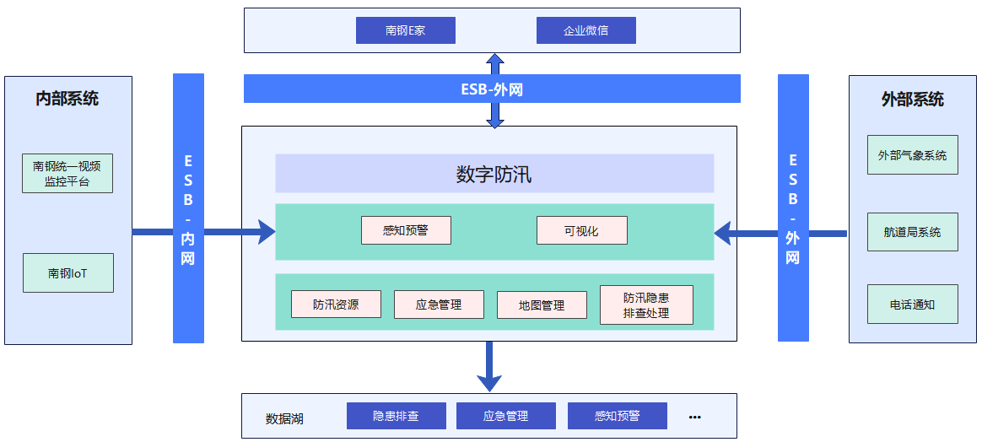

技术架构图
本项目基于智慧运营中心平台扩展功能模块，沿用原平台技术架构。
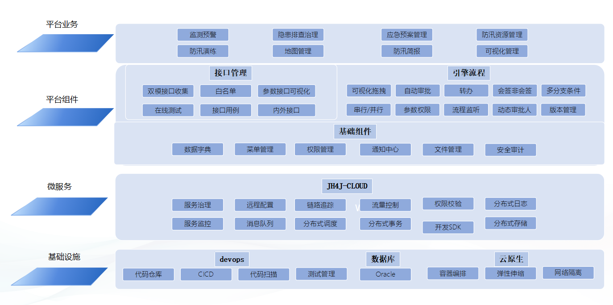

数据架构图
雨量、水位等实时数据接入IoT平台，通过内网ESB接入智慧运营防汛模块，其余气象、航道局、电信云平台外部接口通过外网ESB接入平台。
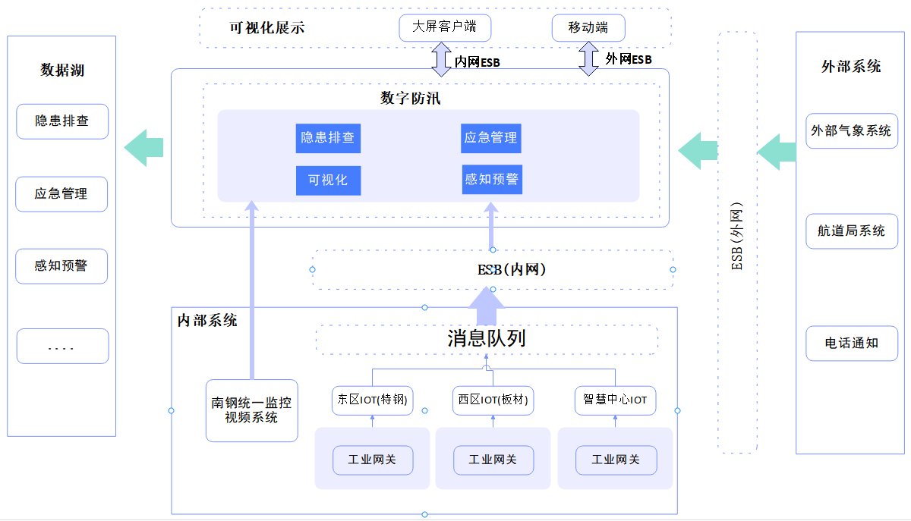

系统功能设计

感知预警
系统通过在线监测设备对水位、雨量数据进行监测，及时获取实时数据，并对接外部气象、水文的接口数据，设置相应阈值，对异常数据进行预警，让防汛应急指挥部能够掌握最新的防汛信息，为决策提供数据基础。

水位监测
（1）对接IoT平台，获取原料码头、港池码头、石头河（四号岗桥）及3个明渠水位数据（该部分水位监测设备利旧，数据已接入IoT平台），设置水位阈值进行异常预警；
（2）以港池码头的经纬度，对接航道局未来24小时每个整点长江水位数据，设置水位阈值进行异常预警。本项目包含一年接口费用（自功能上线起计算）。

雨量监测
对接IoT平台，获取厂内相关区域雨量计（本次新增5套）监测数据，实时监测雨量数据，设置雨量阈值进行异常预警。

内涝监测
通过对接厂区重点路段积水监测摄像机，获取当前积水的实时深度数据，设置积水深度阈值进行异常预警。

气象监测
对接第三方气象系统，获取相关气象预报数据，不同的天气要素（风速、降雨）设置未来既定天数内异常天气的报警规则，例如风速大于10米/秒、降雨达到大雨以上，当出现异常情况时进行天气预警。
本项目包含一年接口费用（自功能上线起计算），气象数据为南钢厂区所在网格高精度数据，内容如下：
服务内容 | 气象要素 | 数据分辨率 | 更新频率
实况数据 | 天气现象,温度,气压,相对湿度,风向,风速,风力等级,降水量 | 1km×1km | 1小时
预报数据 | 天气现象,温度,气压,相对湿度,风向,风速,风力等级,降水量 | 5km×5km | 未来15天（360小时），逐1小时
气象灾害预警 | 台风、暴雨、暴雪、寒潮、大风、高温、雷电等事件 | 区县级 | 与国家预警信息发布中心（12379）同步更新
降雨预报图层 | 全国范围降雨预报图 | 全国 | 每6分钟更新1次

预警中心
汇总显示以上各类型预警数据，人工线上进行确认、原因填写、处置结果填报。

预警推送
各类预警信息可分级推送，不同的预警级别推送相应的责任人。

防汛隐患排查处理

检查项配置
根据管理标准，进行检查项配置管理，包括检查区域、检查类型、检查层级、检查项、检查内容。

检查计划维护
组织人员进行隐患检查计划线上维护，选择检查种类，包括综合检查、日常检查、专项检查等，选择检查时间以及检查区域，选择带队人以及参加检查的人员，直接选择事先维护好的检查标准数据。然后下发隐患检查计划，信息通过消息中心推送给带队人以及参与人。

现场检查
参与检查人员可根据自己要检查的问题，去现场检查并且拍照确认，可通过移动端上报检查情况。检查照片有定位和时间，不可从相册选取。检查人员判断检查项是否有异常问题，如果有异常问题，填写异常描述，并拍摄异常区域进行上传。

检查结果处理
组织人员汇总所有检查人员上传的照片以及检查记录，判断是否为异常问题，如果是异常问题，限定整改期限并下发整改任务到区域防汛管理人员，区域安全管理人员分派整改任务到整改责任人，进入隐患治理流程.

隐患整改闭环管理
整改责任人对隐患整改过程进行上报，整改结束后进行隐患整改验收，对隐患进行闭环管理。

防汛资源管理

防汛案例文件库

防汛知识库管理
管理防汛知识库，对于历史的防汛应急事故事件进行登记，主要包括事故名称、事故地点、事故时间、事故经过等。

防汛物资库

防汛物资存放点管理
管理防汛物资存放点，包括存放点名称、详细位置、责任人等，并可联动南钢地图在图上进行显示。

防汛物资信息台账
记录防汛物资的种类、型号规格、数量、存放位置等信息。

应急小组管理
应急小组管理，如生产组织组、安全管理组、交通保障组等，用户可录入应急小组台账，包括小组名称、组长、组员信息、人员联系方式。

应急管理

应急预案维护
建立线上应急预案台账，预案结构化录入，细化到每个措施项的内容、责任部门、责任人、所需物资等，支持应急预案的审核、查询等功能。

预案启动规则配置
配置预案启动的关联数据，包含长江水位、雨量、道路积水深度、天气等数据，支持配置多条逻辑数据，例如当长江水位超过阈值、雨量超过阈值且原燃料库存低于一定量时，触发系统配置的对应急预案；此类规则根据实际需要进行组合配置。

启动确认
当各类数据达到应急预案触发规则时，进行提示，人工核实并确认是否启动。

应急预案确认
应急启动后进行应急预案确认，系统匹配应急预案，操作人员根据现场应急事故进行相应应急预案调整、修正并确认下发。

应急处置记录
应急预案启动后，各节点责任人根据下发的应急措施项进行应急处置，反馈处置过程及状态。已启动的应急预案，显示预案的所有节点处置情况。

总结评估
应急处置过程信息，包含了事件发生、发展及处置情况，对整个处置过程进行总结分析，并进入知识库存档。

应急演练管理

应急演练计划制定
创建演练计划，选择演练部门、单位，填写计划名称，挑选演练的应急预案，选择演练时间，提交制造部进行审核。

应急演练计划通知
审核通过后，根据演练日期临期推送演练任务至应急演练组织及参与人员。

应急演练记录
演练完成后，上传演练情况简述、演练报告文件、演练图片等，做到演练留痕化管理。

防汛简报
同步长江与明渠当前水位数据、码头长江水位预测数据、天气预报等感知数据，人工录入汛情复盘、重点关注事项等业务信息，形成防汛简报进行发布，发布后可在PC端或南钢e家进行查阅。

地图点位标注管理
本项目防汛PC端地图使用现有智慧运营平台现有的3D地图，实现相关信息图上展示。

防汛信息图上展示
1、摄像头点位图上标识
防汛重点区域监控摄像头点位标注，并对接视频平台同步分组和点位列表，实现点击摄像头图标查看监控视频功能。
2、水位监测点位图上标识
积水检测摄像机点位标注，实现点击图标查看积水深度功能。
- 排口监测点位图上标识
排口监测点位标注，根据排口的开关状态显示对应的图标颜色。
4、雨量计点位图上标识
雨量计点位标注，实现点击图标查看该点位降雨量功能。
5、防汛物资点位图上标识
防汛物资库点位标注，按照库房的位置进行标注，点击图标可显示当前仓库的物资信息，包括物资名称、数量、责任人、联系电话等。

图层类目自定义管理
操作人员可以通过页面点击自行添加新的类目信息，提供自定义图层的名称、描述、图标、图标的颜色、图层的字段等。

图层点位自定义管理
提供图层点位自定义管理功能，实现在地图上对点位进行标注，对点位的信息进行编辑描述。例如厂区水位监测点、排口分布、雨量计分布可以在电子地图上可视化，点击点位展示详细信息，包括名称、位置、实时数据等，可根据用户要求进行描述信息的变化。

PC端防汛一张图
为便于防汛应急指挥部快速了解现场情况，辅助决策，建设PC防汛可视化看板，包含天气预报、水位实时监测及预测、原燃料库存、卫星云图、预警信息、重点视频6大数据板块，接入智慧运营现有的PC端3D地图，结合防汛监控、防汛物资、排口状态等图层，实现汛情整体形势、统计数据、预警信息、趋势分析等数据的实时分析及呈现。

天气预报
对接外部第三方天气数据，获取南钢所在网格的当天及未来天气预报，包含雨、雪等天气现象、温度、风速、风向、降水量等；

水位实时监测、预测
对接IoT平台，获取南钢原料码头、港池码头、石头河3处长江与河流实时水位，以及南钢内部高炉、焦化、港池3处明渠实时水位；
对接航道局长江水位预测，以南钢港池码头经纬度获取该区域未来24小时的长江水位，并转化为吴淞高程（以上海吴淞口海面为基准面建立的高程系统）水位进行展示；
该数据板块支持详情查看，包含各区域实时水位的历史趋势，长江水位的K线图等。

原燃料库存
对接智慧运营平台，获取铁矿石、炼焦煤、废钢、合金、高炉烧结等当前库存信息。

降雨预报图
对接第三方气象系统，获取全国降雨预报图层，覆盖于全国地图进行展示，每6分钟更新一次。参考样式如下：
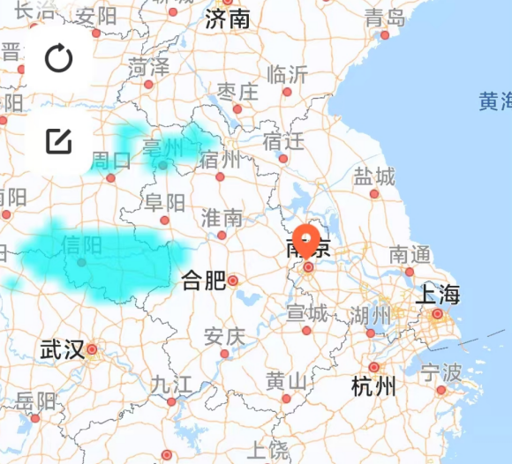

报警信息
综合显示防汛相关报警信息，包含天气、水情、雨情、内涝等，以及报警信息的状态，是否启动应急预案，已启动的可查看当前进展。

重点区域监控
对接南钢统一监控平台，接入码头、道口、道路等重点区域监控，可轮询播放。

防汛图层
对接防汛感知设备与相关业务信息显示对应图层，包含监控图层、内涝点图层、水位监测图层、雨量监测图层、防汛物资图层等。

大屏端防汛看板
智慧运营大屏端防汛看板显示内容与PC端保持一致，为保证整体风格保持一致，界面将重新设计，以适配智慧运营的整体风格。

移动端
为了更好地使用体验，针对性地将常用功能在南钢e家APP进行开发，包含防汛数据总览、隐患排查治理、应急处置、防汛简报。

防汛数据总览
防汛相关数据汇总，包含码头长江水位与明渠水位实时数据、历史数据，码头长江水位未来24小时预测数据等实时数据。

防汛隐患排查处理

隐患排查
检查人员根据系统分配的检查项进行现场检查，对检查点检查并通过手机APP现场拍照上传至平台，记录正常和异常情况，发现隐患填写隐患基本信息，最终形成检查记录。

隐患整改管理
整改责任人接收到整改任务后，根据整改要求与整改措施进行隐患整改，并在系统中反馈隐患整改情况，上传整改后照片与隐患发生原因。

隐患整改验收
整改完成后提交整改验收，需要相关负责人审核，进行隐患整改验收操作。

应急处置
应急预案启动后，各节点责任人根据下发的应急措施项进行应急处置，并通过手机APP现场拍照上传至平台，记录处置过程及状态。

防汛简报
发布的防汛简报通过手机APP进行预览。

报警推送

报警信息推送
天气、水位、雨量、积水深度等数据报警通过手机APP、企业微信进行推送，支持对接现有电信云平台电话提醒。

预警闭环管理
在移动端对报警信息进行确认、原因填写、处置结果填报。

数据治理

数据治理内容
按南钢数据治理规范要求对本项目涉及的增量内容进行数据资产盘点和入湖工作。有效表和指标的数量待需求规格书时提供具体的数量。同步完成的数据治理工作内容及对应交付物如下：
1、完成本项目内数据现状需求调研与业务流程梳理；
2、完成本项目内数据资产盘点：
形成资产目录L3-L5、数据模型、数据标准、数据分布等；
- 完成本项目内指标体系构建：
生产领域数据已完成数据治理。在本次项目中参考南钢指标库，匹配本项目内核心业务场景，并确保指标数量不少于2个；
- 完成本项目内数据资产入湖实施：
生产领域数据已完成数据治理。确保实施增量入湖有效表个数不少于2个；
- 完成本项目内数据资产化工作成果评审：
开展数据资产评审，形成问题清单，确保高效地推进数据资产化项目建设；
- 完成数据资产化工作成果赋能培训：
对生产领域相关人员进行有效赋能培训，确保项目成果顺利转移。

数据治理范围
组织范围：
- 主要涉及组织为制造部。
业务范围：
- 对冶数字防汛信息管理系统项目的增量数据盘点；
- 结合盘点成果，对识别出来的数据资产进行数据入湖；
- 梳理数字防汛信息管理系项目关注的业务指标、完成该项目范围内的指标入湖。
系统范围：
- 南钢智慧运营中心-数字防汛模块。

交付件
本项目依托南钢智慧运营中心平台进行开发，其数据治理的交付件将在智慧运营中心平台原有交付件的基础上进行扩展与补充，因此，本项目将不单独提供独立的数据治理交付件。

信息安全
信息安全直接影响生产的安全性和稳定性。为了能够在统一安全策略下抵御来自外部的恶意攻击，避免重要数据资源损失，协助维护人员发现安全洞和处置安全事件，在内部加强安全建设，统一规划安全防护体系，包含网络边界防护、网络节点防护等内容，实现实时监控外部通信接口状态，智能抵御和分析外部攻击风险；业务系统上线前安全加固，强化内部防御能力，确保企业生产、管理、办公的安全稳定。
在管理系统网络、控制系统网络、视频网络之间设置安全防护边界，边界上部署热 备冗余防火墙，实现对进、出主干网的服务和访问的审计和控制，同时对各网络之间的 网络流量实施安全保护，设计内容主要包括边界访问控制、恶意流量检测等。并实现以下功能：
1）禁止非法用户进入信息系统网络，来访问内部机器；
2）保证外部用户可以且只能访问到某些指定的公开信息；
3）限制内部用户只能访问到某些特定的资源，如报表服务、数据监控服务
室。
同时本项目系统间交互通过南钢ESB透传转发，限制接口的访问及调用IP，两个系统间不直接交互，保证接口安全。

涉及接口
序号 | 发起方 | 接收方 | 接口协议 | 实现方式 | 接口业务说明
1 | 防汛系统 | 第三方气象平台 | HTTPS | 第三方气象平台提供接口，防汛系统定期调用接口获取信息 | 防汛系统获取天气预报信息、降雨预报图
2 | 防汛系统 | 航道局系统 | HTTPS | 航道局提供接口，防汛系统定期调用接口获取信息 | 防汛系统获取码头区域长江未来24小时预测水位
3 | 防汛系统 | 统一监控平台 | HTTPS | 统一监控平台接口，防汛系统获取视频流 | 防汛系统获取防汛相关视频监控
4 | 防汛系统 | IoT平台 | HTTPS | IoT接口，防汛系统获取水位、雨量数据 | 防汛系统获取长江与明渠水位、雨量数据
5 | 防汛系统 | 电信云平台 | HTTPS | 电信云平台提供接口，防汛系统发布电话提醒 | 防汛系统通过电信云平台发布防汛电话提醒

感知设备

一体化自动雨量站
本次项目新增5套一体化自动雨量站用于实时监测降雨量，网络就近接入，数据采集至IoT平台。一体化自动雨量由翻斗式雨量传感器，雨量微电脑采集器构成，雨量范围：0~4mm/min，误差：±4%，安装地点如下：
序号 | 区域位置
1 | 凤凰广场
2 | 港池码头
3 | 智慧中心
4 | 板材事业部宽板区域(14号岗附近)
5 | 特带厂(二炼钢废钢库)区域

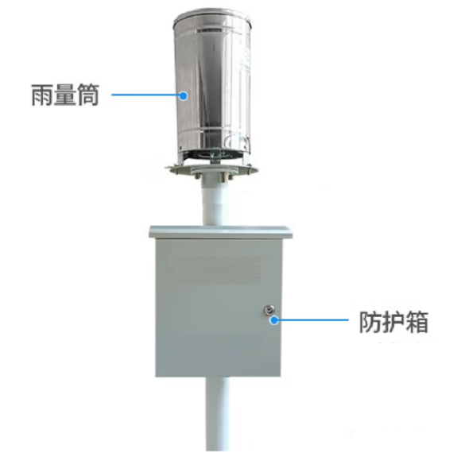
一体化自动雨量站参考样式

积水水位监测摄像机
本次项目在新增5个易积水路段各安装1台水位监测球机，网络就近接入，监测摄像机配合水位标尺，通过图像识别技术实时监测积水深度。
序号 | 区域位置
1 | 通达路(一铁三电车间门口)
2 | 9号岗门口
3 | 创新北路（二铁厂南转弯处）
4 | 21号道口
5 | 九龙路(中板厂路段)
水位监测相机通过识别安装的水尺刻度，识别积水深度，效果参考如下：
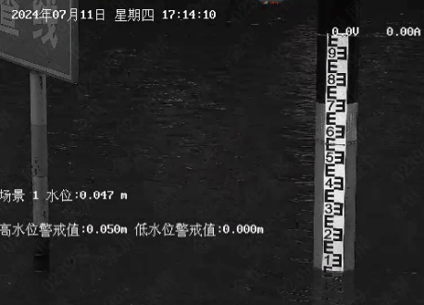

资源清单
正式环境
序号 | 服务器名称 | CPU | 内存 | 硬盘 | 备注
1 | 应用服务器 | 16C | 32G | / - 80G -lv  /opt -200G -lv
2 | 数据库服务器 | 16C | 32G | 100G
本项目基于智慧运营平台扩展智慧防汛模块，服务器资源优先在智慧运营平台中列支，根据实际情况进行扩容。

项目实施计划
为达到稳健开发，满足客户需求的目标，本项目遵循软件项目的实施规律，分阶段实施并达成各阶段目标。
本项目立项至系统上线试运行开始预计实施工期为7个月，起始计算时间以项目实际启动时间为准。
项目实施过程中发生计划、需求等事项变更，需双方协商进行相应内容变更流程。
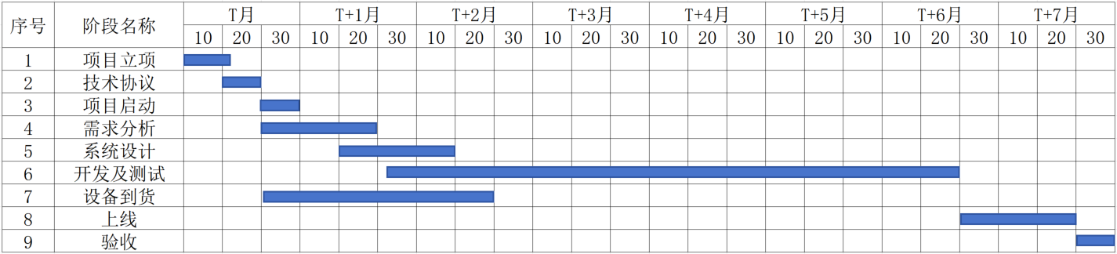

验收标准
（1）项目功能全部建设完成且满足要求；
（2）系统具备各画面使用情况统计，包括相应报表功能；
（3）项目价值指标如下：
序号 | 指标内容 | 指标目标 | 验收方法
1 | 汛情数据获取效率 | 较人工手动收集效率提升50% | 防汛可视化信息获取较手动互联网搜索的提升的时间与原有手动互联网搜索时间百分比
2 | 应急预案响应效率 | 原线下联络各级部门至开始应急响应平均花费时间约 80 分钟，建立系统后，应急预案线上启动至各级部门开始响应正常情况预计可缩减至 60 分钟以内，应急预案响应效率提升约25%。 | 应急预案自动下发较线下通知提升的时间较原有线下通知时间百分比
3 | 页面响应速度 | 功能界面响应时间不高于3秒，报表查询响应时间不高于5秒，特殊大型报表不高于 20 秒； | 功能页面打开及报表查询计时
4 | 系统稳定性 | 系统稳定运行率不低于 99.9% | 故障时间占稳定运行时间的百分比

项目投资估算

费用汇总
序号 | 项次 | 投资概算（元） | 备注
1 | 硬件费用 | 86775
2 | 软件费用 | 850000
3 | 施工费用 | 61120
总计 |  | 997895

软件开发明细
模块功能 | 二级模块 | 工作量 | 单位 | 单价 | 小计
监测预警 | 水位监测 | 9 | 人日 | 2000 | 18000
监测预警 | 雨量监测 | 9 | 人日 | 2000 | 18000
监测预警 | 积水监测 | 12 | 人日 | 2000 | 24000
监测预警 | 气象监测 | 6 | 人日 | 2000 | 12000
监测预警 | 预警中心 | 5 | 人日 | 2000 | 10000
监测预警 | 预警推送 | 6 | 人日 | 2000 | 12000
隐患排查治理 | 检查项配置 | 4 | 人日 | 2000 | 8000
隐患排查治理 | 检查计划维护 | 5 | 人日 | 2000 | 10000
隐患排查治理 | 现场检查记录 | 4 | 人日 | 2000 | 8000
隐患排查治理 | 检查问题汇总 | 4 | 人日 | 2000 | 8000
隐患排查治理 | 检查结果处理 | 6 | 人日 | 2000 | 12000
隐患排查治理 | 隐患整理 | 9 | 人日 | 2000 | 18000
防汛资源管理 | 知识库维护 | 3 | 人日 | 2000 | 6000
防汛资源管理 | 应急物资类型管理 | 3 | 人日 | 2000 | 6000
防汛资源管理 | 应急物资存放点位管理 | 4 | 人日 | 2000 | 8000
防汛资源管理 | 防汛应急物资台账维护，进销存，关联防汛 | 9 | 人日 | 2000 | 18000
防汛资源管理 | 防汛应急小组 | 5 | 人日 | 2000 | 10000
应急预案管理 | 应急预案维护 | 6 | 人日 | 2000 | 12000
应急预案管理 | 预案启动规则 | 16 | 人日 | 2000 | 32000
应急预案管理 | 应急启动 | 5 | 人日 | 2000 | 10000
应急预案管理 | 应急预案确认 | 6 | 人日 | 2000 | 12000
应急预案管理 | 应急处置 | 9 | 人日 | 2000 | 18000
应急预案管理 | 总结评估 | 4 | 人日 | 2000 | 8000
防汛演练 | 演练计划制定 | 9 | 人日 | 2000 | 18000
防汛演练 | 演练计划通知 | 3 | 人日 | 2000 | 6000
防汛演练 | 应急演练记录 | 4 | 人日 | 2000 | 8000
防汛简报 | 防汛简报 | 4 | 人日 | 2000 | 8000
地图管理 | 图层管理 | 6 | 人日 | 2000 | 12000
地图管理 | 数据对接 | 14 | 人日 | 2000 | 28000
地图管理 | 监控对接 | 6 | 人日 | 2000 | 12000
地图管理 | 预案执行联动 | 5 | 人日 | 2000 | 10000
可视化页面 | PC端 | 19 | 人日 | 2000 | 38000
可视化页面 | 大屏端 | 89 | 人日 | 2000 | 178000
南钢e家 | 数据监测 | 6 | 人日 | 2000 | 12000
南钢e家 | 预警通知 | 5 | 人日 | 2000 | 10000
南钢e家 | 隐患排查治理 | 9 | 人日 | 2000 | 18000
南钢e家 | 应急处置 | 6 | 人日 | 2000 | 12000
南钢e家 | 防汛简报 | 3 | 人日 | 2000 | 6000
微信小程序 | 预警推送 | 5 | 人日 | 2000 | 10000
电话预警 | 电话预警 | 4 | 人日 | 2000 | 8000
接口开发 | 气象平台 | 5 | 人日 | 2000 | 10000
接口开发 | 航道局系统 | 3 | 人日 | 2000 | 6000
接口开发 | 统一监控平台 | 4 | 人日 | 2000 | 8000
接口开发 | IoT平台 | 7 | 人日 | 2000 | 14000
数据接口费用 | 气象接口费 | 1 | 项 | 50000 | 50000
数据接口费用 | 航道局接口费 | 1 | 项 | 70000 | 70000
汇总 |  |  |  |  | 850000

硬件设备清单
序号 | 名称 | 规格参数 | 单位 | 数量 | 能耗 | 使用寿命 | 单价 | 小计
1 | 一体化自动雨量站 | 一体化自动雨量监测仪系统，具备翻斗式雨量计，带2.5米立杆、户外信息箱，具备网络通讯功能 | 套 | 5 | 5w | 3-5年 | 4180 | 20900
2 | 采集器 | 工作电压：DC 5.0～7.0 V  网口规格：RJ45、10/100Mbps、交叉直连自适应  串口数：RS485*1（3P端子）  串口波特率：600-230.4K（bps） | 台 | 1 | 3w | 2-3年 | 147 | 147
3 | 水位监测摄像机 | 400万15米4G水位观测球  采用毫米波雷达技术，分辨率更高，检测性能更稳定，不受光照、雨雪、灰尘、水雾等恶劣环境的影响  支持水位监测，监测范围0.15~15米，水位精度±1mm  支持全景路2560 × 1440 @30 fps高清画面输出  支持全彩画面，F1.0大光圈  支持H.265高效压缩算法，可较大节省存储空间  采用白光补光，有效白光30米  ，开放型网络视频接口，ISAPI，GB/T28181，  支持宽动态范围达120 dB，适合逆光环境监控 | 个 | 5 | 30W | 3-5年 | 6360 | 31800
4 | 配套支架 | 配套水位监测相机使用 | 个 | 5 |  |  | 184 | 920
5 | 水位尺立杆 | 304不锈钢材质 方形立柱带地面安装地板 主体立柱5cm*5cm*100cm含水尺安装耳 底板边长25cm*25cm 详情见参考图 | 根 | 5 |  |  | 62 | 310
6 | 网络硬盘录像机 | 8路视频接入 包含2块8TB硬盘 配合水位检测摄像机使用 | 台 | 1 | 20W | 3-5年 | 5760 | 5760
7 | 交换机 | 8口千兆交换机 | 台 | 5 | 5W | 2-3年 | 563 | 2815
8 | 光纤收发器 | 千兆、SC接口，单模单芯 | 台 | 10 | 5w | 2-3年 | 180 | 1800
9 | RJ45水晶头 | 非屏蔽超五类RJ45水晶头，25只/包 | 包 | 2 |  |  | 11.5 | 23
10 | 室外网线 | 非屏蔽超五类室外网线，305米/箱 | 箱 | 1 |  |  | 700 | 700
11 | 电源线 | RVV3*1.5 | 米 | 2000 |  |  | 7 | 14000
12 | 光缆 | GYXTW-8B1/单模 | 米 | 2000 |  |  | 1.5 | 3000
13 | 不锈钢信息箱 | 300*400*250，不锈钢材质，包含C20空开2个，5孔多功能导轨插座3个 立杆安装抱箍 | 个 | 5 |  |  | 700 | 3500
14 | PE管 | DN32 | 米 | 120 |  |  | 2 | 240
15 | 终端盒 | ST 8芯满配 | 个 | 10 |  |  | 73 | 730
16 | 跳线 | SC-ST 双芯 3米/根 | 根 | 10 |  |  | 13 | 130
 | 合计 |  |  |  |  |  |  | 86775
注：设备电源、网络就近接入，暂不涉及公辅配套。

施工量
序号 | 工作内容 | 数量 | 单位
1 | 水位监测摄像机安装 | 5 | 台
2 | 水位标尺安装 | 5 | 个
3 | 一体化自动雨量站安装 | 5 | 套
4 | 8芯光缆敷设 | 2000 | 米
5 | 3*1.5电源线敷设 | 2000 | 米
6 | DN32PE管破路埋管（软土） | 120 | 米
7 | DN32镀锌钢管焊接制安 | 50 | 米
8 | 2.5米立杆安装 | 1 | 根
9 | 300*400*250室外信息箱安装 | 5 | 个
10 | 光缆终端盒安装 | 10 | 只
11 | 光纤熔接 | 80 | 芯
12 | 光缆中继段测试 | 5 | 段
13 | 光电收发器安装 | 10 | 个
14 | 光纤跳线安装，双芯3米/根 | 10 | 根
15 | 网线敷设 | 200 | 米
16 | 水晶头制安 | 30 | 只
17 | 电缆头接线 | 10 | 头
18 | 15米登高车台班 | 5 | 台班
19 | 土建安装 | 1 | 项
 | 费用预估（元） | 61120

项目主要风险及应对措施
序号 | 风险 | 应对措施
1 | 每年汛期在七八月份，系统缺乏测试时间 | 预案等相关信息提前准备，利用演练推进系统使用及优化
2 | 防汛应急预案梳理 | 涉及各类型的预案需制造部牵头提前梳理

